МІНІСТЕРСТВО ОСВІТИ І НАУКИ УКРАЇНИ СУМСЬКИЙ ДЕРЖАВНИЙ УНІВЕРСИТЕТ КАФЕДРА ІНФОРМАЦІЙНИХ ТЕХНОЛОГІЙ

ЗВІТ
про виконання практичної роботи № 7 на тему
«Налаштування роутингу»

Викладач Нагорний В.В.

Студент Соловйов Д.Р.

Група ІТ-32-2

Варіант 74(14)

Суми 2025

Завдання

1. Створити нову гілку pr-07-routing від main.
2. Створити новий компонент для детального перегляду одного елемента (наприклад, item-details).
3. Створити два маршрути: /items — веде на ItemsListComponent та /items/:id — динамічний маршрут, що веде на ItemDetailsComponent.
4. У компоненті item-card замінити кнопку на посилання з директивою routerLink.
5. У компоненті item-details отримати id з URL, використовуючи ActivatedRoute, та викликати метод сервісу для отримання одного елемента.
6. Зробити висновки на основі проведеної роботи.

https://github.com/SolDima/Web-SPA-lab/tree/lab_07

У цьому завданні треба було налаштувати роутинг на нашому сайті

Для початку я створитв компонент item-card-detailed
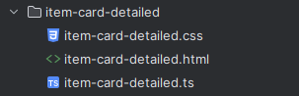

Далі налаштував роутинг
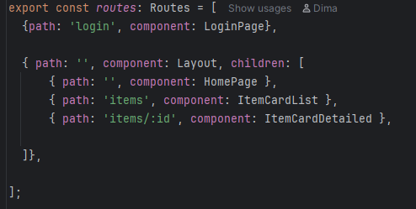

Далі налаштував перехід на сторінку айтема
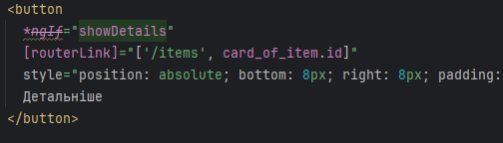

Також у компоненті детальної картки айтема налаштував визначення айді з марштуру
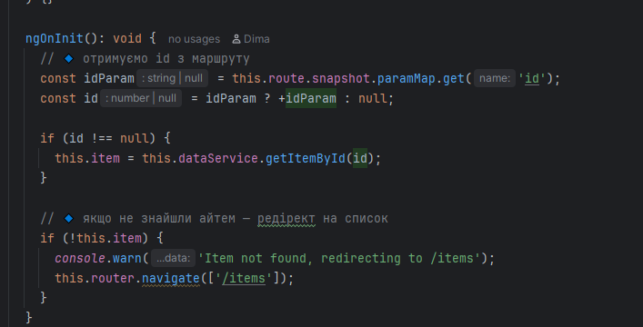

Робота сайту
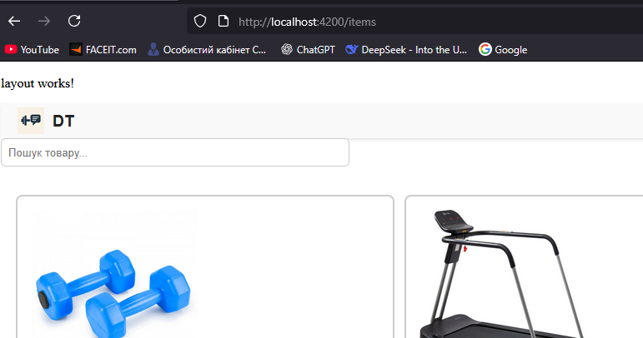
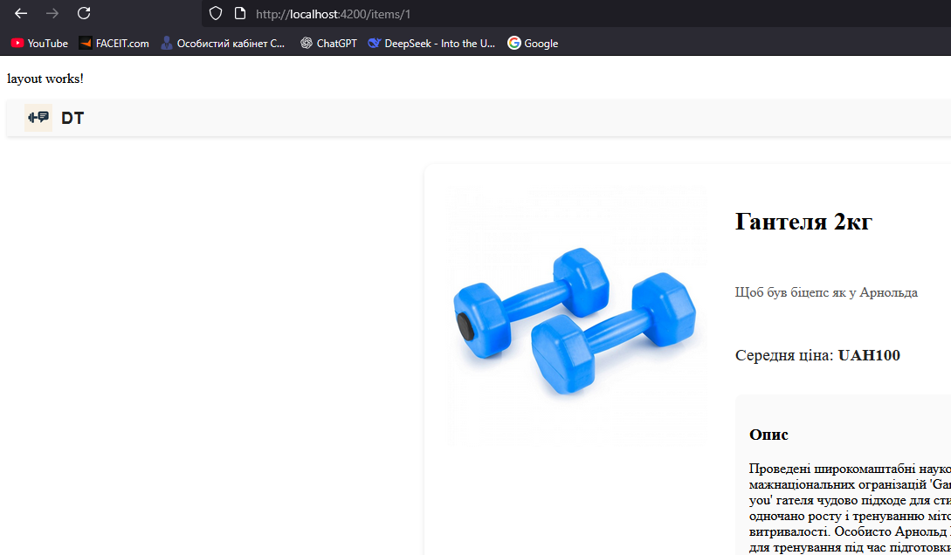

Висновок:
Під час цієї роботи я набув базові навички налаштування маршрутизації і роботи з шляхами у Ангуляр, що є необхідним для розробки майже будь яких сайтів.

